Инструкция администратора системы «ЖИЛФОНД»

Содержание

Авторизация 3

Главная страница 4

Пользователи 5

Управление справочниками 7

Конструктор 7

Настройки 11

Развертывание и конфигурирование 16

Генерация ключей 20

Подписание документов ЭЦП 21

# Авторизация

Основной функционал работы авторизации в системе описаны в руководстве пользователя системы «Жилфонд».

При утере пароля пользователя системы, в том числе и администратора системы, необходимо восстановить пароль, используя прямой доступ в базу данных. В таблице Users в поле Password необходимо записать MD5-хэш нового пароля для выбранного пользователя. Для создания MD5-хэша можно воспользоваться онлайн-кодировщиком, к примеру <http://md5x.ru/>

# Главная страница

Основной функционал системы, доступный с главной страницы, описан в руководстве пользователя системы «Жилфонд».

**Аудит**

Только администратору системы доступна форма «Аудит», ссылка на которую есть на главной странице сайта. На ней в хронологическом порядке отображены события редактирования данных. Для удобного использования форма оснащена полями для фильтрации значений. Для применения фильтра введите в соответствующее поле столбца и нажмите Enter, данные формы будут отсортированы и отфильтрованы по заданному значению.

# Пользователи

На странице «Пользователи» отображается информация обо всех пользователях системы.

Форма «Список пользователей» служит для просмотра и редактирования информации по пользователю, а также удаления и добавления самого пользователя. От выбранного в этом списке пользователя зависит отображаемое содержимое формы «Ключи пользователя». Для того чтобы изменить срок действия ключа или вовсе удалить ключ пользователя, используются кнопки редактирования и удаления для выбранного ключа из списка.

Каждому ЖЭУ в системе соответствует своя роль. Для добавления нового ЖЭУ в систему необходимо добавить роль в форму «Список полей». На форме «Список ролей» по подобию формы списка пользователей имеются кнопки для добавления, редактирования и удаления роли. От выбранной в этом списке роли зависит отображаемое содержимое форм «Дома роли» и «Формы роли». На форме «Дома роли» отображается информация обо всех домах, на которые у роли есть права. При помощи функционала формы можно изменить уровень прав для дома, добавить или удалить дом в случае перехода дома от одного ЖЭУ к другому. Для ограничения доступа к расширенной информации по дому используется форма «Формы роли». Таким образом, используя механизм ролей, пользователю может быть выдан доступ на чтение или редактирование информации не всего дома, а лишь отдельной формы дома: «Земельные участки», «Инженерные системы» и т.д.

**Добавление нового пользователя в систему**

Для добавления нового пользователя в систему нажмите кнопку «+» на панели «Список пользователей». Введите необходимые данные пользователя: «Логин», «Ф.И.О.», поставьте галочку в поле «Активен» и выберите роль из выпадающего списка. После этого отправьте пользователю логин для входа в систему и программу Zhilfond.Keys.Setup.

Воспользовавшись файлом Zhilfond.Keys.Setup, пользователь должен установить на своём компьютере программу Zhilfond.Keys. В ходе инсталяции необходимо выбрать место установки программы (можно использовать папку по умолчанию) и нажимая кнопку «Далее» успешно завершаем установку программы.

После этого пользователь должен запустить на своем компьютере программу, придумать пароль для полученного логина и ввести данные. Далее необходимо придумать пароль для кодирования ключа и ввести его в поля «Пароль к закрытому ключу» и «Повторно». После этого система сгенерирует приватный и публичный ключ пользователя и отобразит окно с иерархией папок компьютера для сохранения приватного ключа. Пользователь должен сохранить на своем компьютере приватный ключ, а публичный ключ будет отображаться на форме «Ключи пользователя». Срок действия ключей равен одному календарному году и активируется со дня генерации ключа.

В случае утери пароля от ключа следует повторно запустить программу Zhilfond.Keys. После авторизации под ранее заданными логином и паролем будет доступен функционал по созданию ключей с использованием пароля к ключу, который нужно придумать и ввести заново.

В случае утери пароля от учётной записи пользователю необходимо обратиться к администратору системы для сброса пароля. Затем необходимо войти в систему используя выданный администратором пароль и сменить его на странице «Сменить пароль».

# Управление справочниками

На странице «Управление справочниками» расположены 2 формы: «Список справочников» и «Значения справочника». Форма «Значения справочника» является зависимой от выбранного значения из формы «Список справочников». Для добавления, редактирования и удаления справочников и значений в этих справочниках на формах реализованы соответствующие кнопки.

# Конструктор

Нас странице «Конструктор» расположены формы по настройке форм из блока №1:

Блок форм №1

* [Основные данные](http://localhost:7716/Main)
* [Земельные участки](http://localhost:7716/Main)
* [Инженерные системы](http://localhost:7716/Main)
* [Данные по ремонтам](http://localhost:7716/Main)
* [Лифты](http://localhost:7716/Main)
* [Поставщики услуг](http://localhost:7716/Main)
* [Данные по аварийным домам](http://localhost:7716/Main)
* [Лицевые счета](http://localhost:7716/Main)
* [Люди](http://localhost:7716/Main)
* [Финансы](http://localhost:7716/Main)
* [Семья](http://localhost:7716/Main)
* [Документы](http://localhost:7716/Main)
* [Виды услуг](http://localhost:7716/Main)
* [Данные по услугам](http://localhost:7716/Main)

Для добавления и удаления форм Блока №1, редактирования названий, а так же изменения их очерёдности, используйте соответствующие кнопки формы «Список настраиваемых форм».

Форма «Поля формы» является зависимой от формы «Список настраиваемых форм» и отображает поля для выбранной формы Блока №1. Для добавления, редактирования и удаления полей формы используйте соответствующие кнопки. При этом доступны для заполнения поля:

* «Название»
* «Порядок»
* «Тип» - отражает тип данных для нового поля (возможно добавление ссылочного типа для связывания поля формы со значением из справочника);
* «Категория» - используется для группировки полей по категориям (выбирается из формы «Список категорий полей»)
* «Обязательное» - используется для указания в системе, того, что данное поле является обязательным для ввода, или можно оставить пустым
* «ПДН» - используется для указания в системе, того, что поле является частью персональных данных пользователя и к нему необходимо применение соответствующих ограничений на хранение данных.

После выбора конкретного поля формы автоматически обновятся данные форм «Правила для поля», «Формулы для поля».

Правила для поля могут быть добавлены, отредактированы или вовсе удалены при помощи соответствующих кнопок на форме. При работе с правилами полей заполняются поля:

* «Название» - условное название правила для общего понимания правила;
* «Операция» - логический оператор для формирования условия;
* «Предикат» - значение, с которым будет сравниваться выбранное поле. Для задания значения могут использоваться значения из разных форм, арифметические знаки и числа. Для этого нажмите на название формы в колонке «Подстановки» и в раскрывшемся вложенном списке выберите конкретное поле.

Таким образом, могут быть сформированы правила:

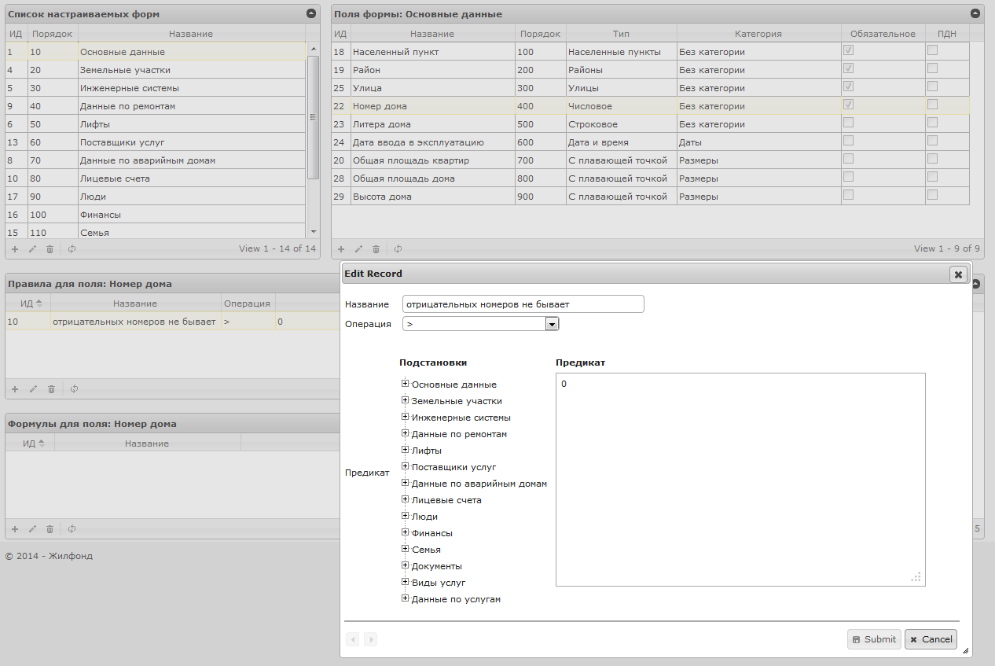

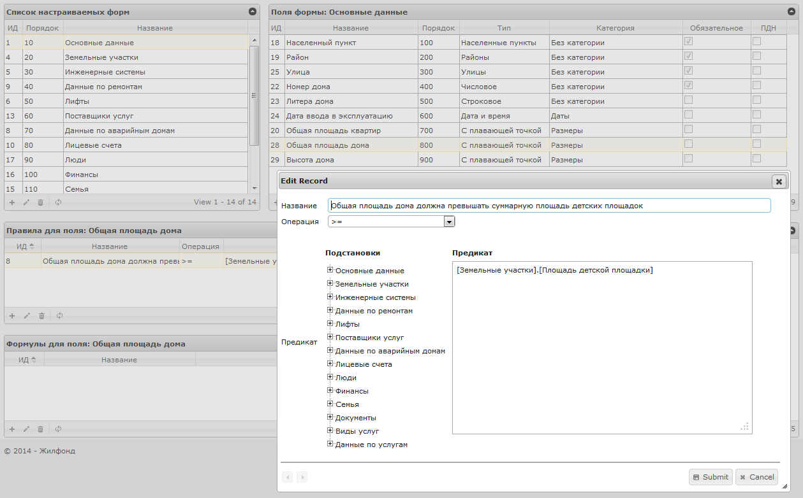

Для задания полей, которые должны быть рассчитаны по формуле, используется форма «Формулы для поля». Она заполняется по образу и подобию формы «Правила для поля», но вместо оператора сравнения будет использован оператор присвоения значения. Таким образом, может быть добавлено следующее правило:

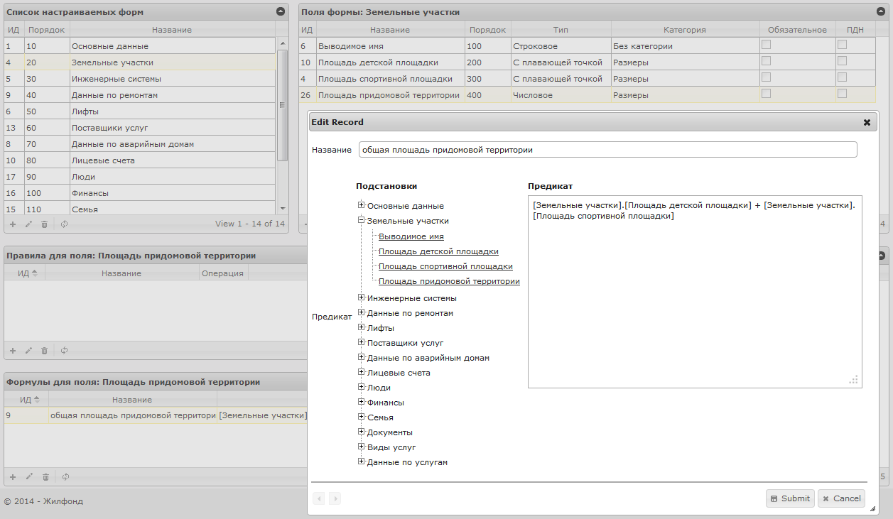

# Настройки

Все глобальные настройки функционала системы расположены на странице «Настройки».

#### Шаблон подсказки на карте

Данная настройка относится к функционалу просмотра Яндекс-карт, который доступен с главной страницы сайта, формы «Групповые операции», пункт «Показать на карте». Каждая метка на карте подписывается подсказкой, шаблон которой задан в данной настройке.

#### Шаблоны отчётов

Данная настройка относится к функционалу просмотра отчётов, который доступен с главной страницы сайта, формы «Типовые отчёты» и формы «Групповые операции» пункта «Типовые отчёты по группе». Каждый отчёт этой формы строится на основе шаблона, указанного в данной настройке.

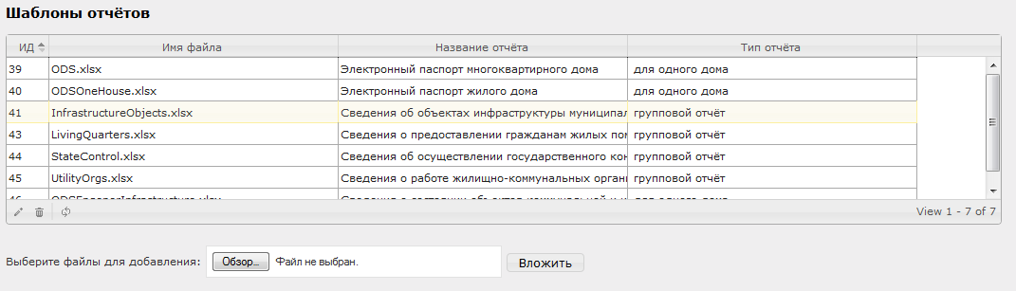

Для добавления нового отчёта в систему, необходимо:

1. Создать файл шаблона отчёта, в формате XLSX, содержащий подстановки. Подстановки имеют определённый вид – «[Название формы].[Название поля]».

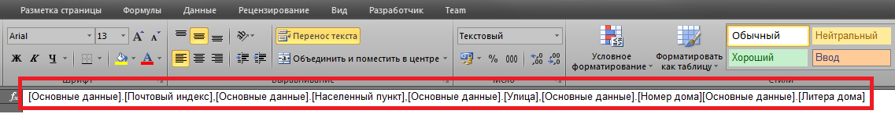

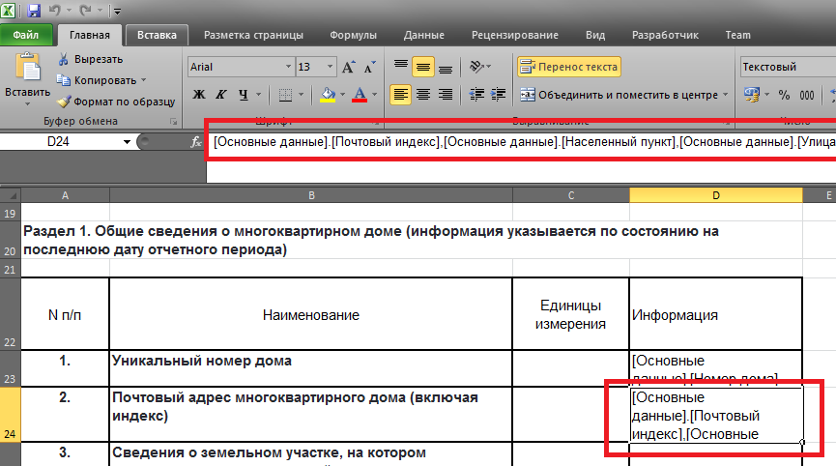

1. Добавить сформированный файл в таблицу «Шаблоны отчётов»

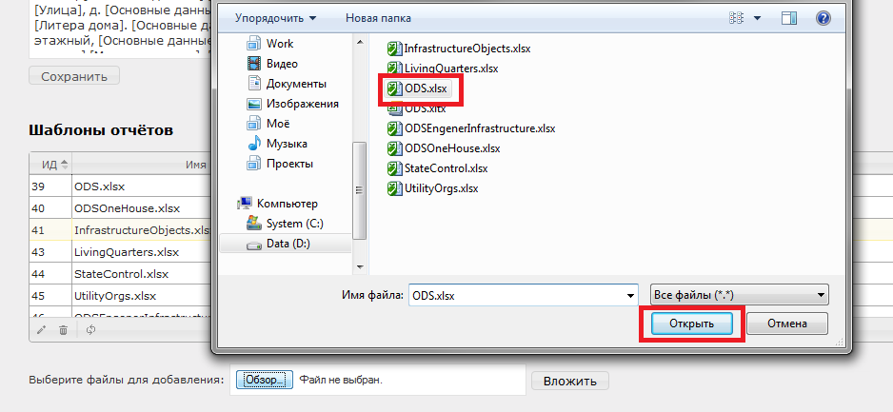



1. Отредактировать добавившуюся запись в таблице «Шаблоны отчётов». Указав Название отчёта и выбрав его тип.

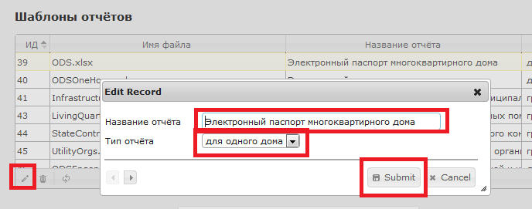

1. После выполнения всех шагов, в соответствующем разделе портала появится кнопка для формирования отчёта на основе добавленного шаблона.

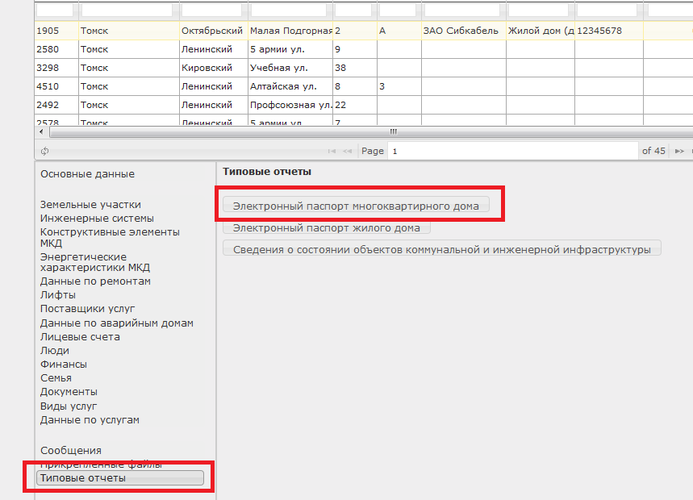

1. При нажатии на кнопку, появляется окно для изменения названия генерируемого файла

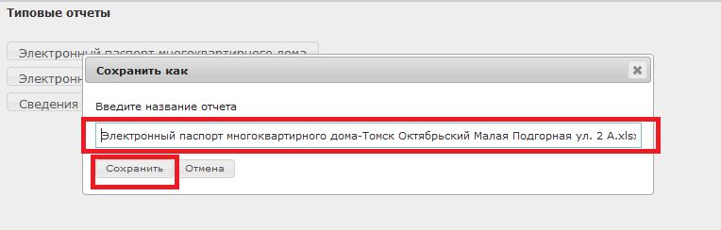

1. Система генерирует отчёт на основе данных

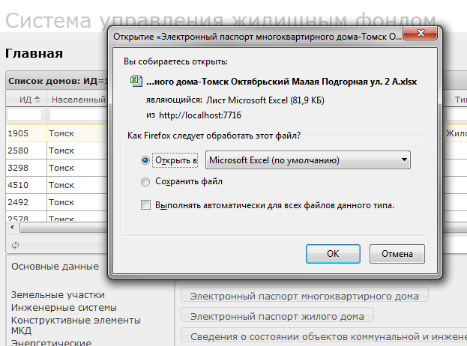

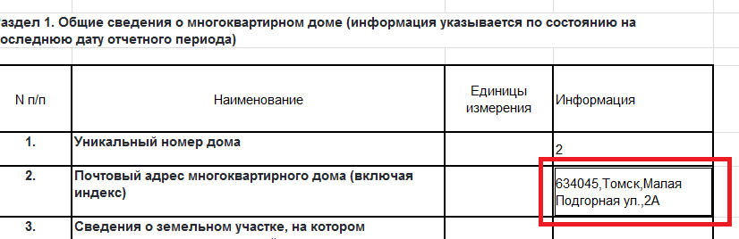

В процессе работы, система формирования отчётов, проверяет все ячейки в не скрытых листах шаблона, на наличие строк соответствующих определенному формату, и заменяет эти строки на данные, если таковые найдутся в системе.

#### Возможные подстановки для Шаблонов отчётов

Таблица служит для помощи в формировании новых шаблонов отчётов. После формирования разметки шаблона отчёта, в данной таблице можно посмотреть все имеющиеся на данный момент в системе подстановки для полей. Данная таблица формируется автоматически на основе имеющихся в системе форм и полей. Если таблица не содержит какой либо подстановки, то такого сочетания Форма –> Поле, нет в системе. Для добавления необходимого поля см. раздел данного руководства «Конструктор».

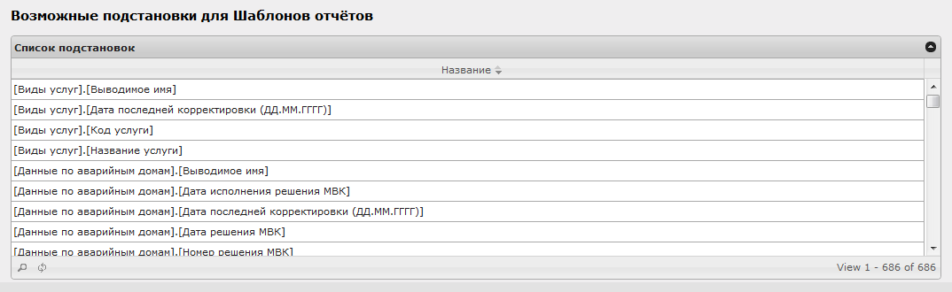

# Развертывание и конфигурирование

Развёртывание сайта должно осуществляться на сервере, с установленным программным обеспечением указанным ниже:

1. Windows Server 2008 R2 Enterprise
2. IIS 7 и выше.
3. .NET 4.5
4. MVC 4
5. PostgreSQL 9.2
6. Open XML SDK v2.0 (<http://www.microsoft.com/en-us/download/details.aspx?id=5124>)

Используя полученный от разработчиков дамп базы данных, необходимо развернуть базу данных системы.

Помимо основной базы данных, в системе существует отдельная база данных для хранения персональных данных пользователя pdn. Её тоже необходимо развернуть на сервере, используя полученный от разработчиков дамп. Взаимодействие с базой данных pdn осуществляется при помощи dblink. После разворачивания дампа необходимо настроить в основной базе данных системы представления ValuesAll_v, ValuesPdn_v, Values_v и тригерные функции insert_check_pdn, update_check_pdn, прописав настройки: имя базы данных, сервер, порт, логин пользователя и пароль для доступа.

Далее необходимо скопировать файлы рабочей папки приложения, полученной от разработчиков системы, в виртуальную папку и создать новое приложение IIS для нашего приложения. Регистрация ASP.NET 4 в IIS и установка .NET если еще не установлен, осуществляется командами:

%windir%\Microsoft.NET\Framework\v4.0.30319\aspnet_regiis.exe –ir

%windir%\Microsoft.NET\Framework64\v4.0.30319\aspnet_regiis.exe –ir

После выполнения команд необходимо перезагрузить IIS командой iisreset.

Для разворачивания системы «Жилфонд» необходимо создать отдельный пул приложений, который должен использовать .NET 4. После создания пула, его нужно назначить ASP.NET приложению.

Далее необходимо настроить строку подключения приложения к БД в файле web.config в корневой папке приложения, прописав там сервер, на котором расположена бд, имя основной базы данных, а так же логин пользователя и пароль под которым приложение будет работать с БД.

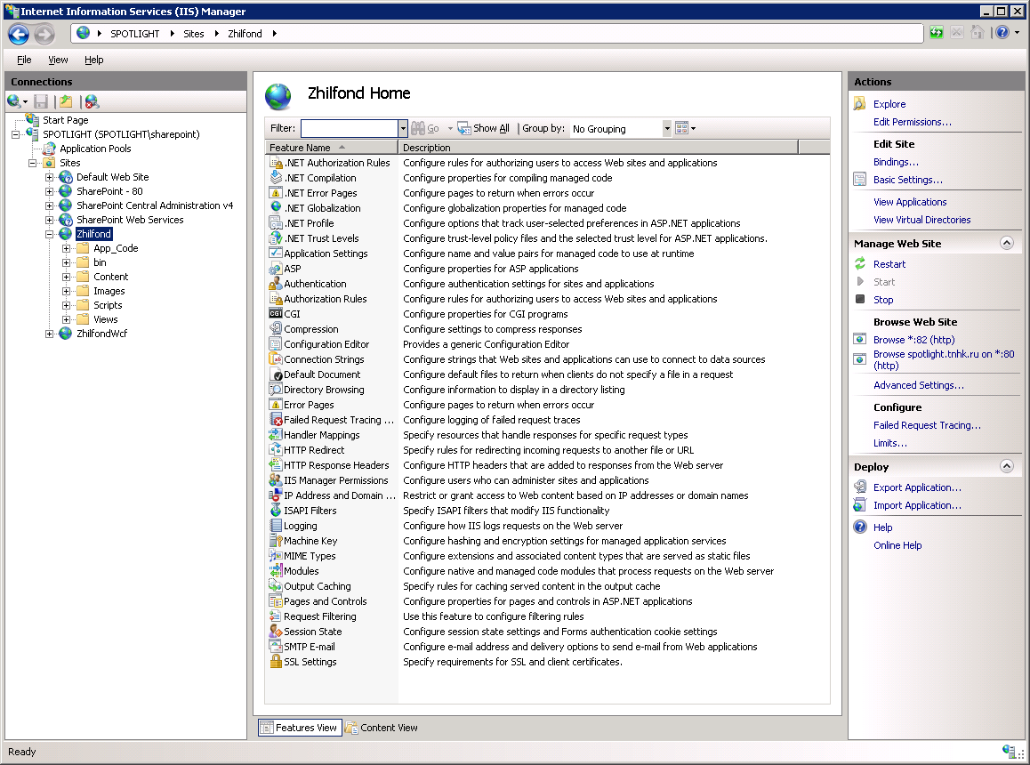

При возникновении проблем, необходимо проверить настройки используя ссылку:

http://chocosmith.wordpress.com/2011/10/11/setting-up-mvc-with-iis7-and-avoiding-the-403-14-0-15-forbidden/

**Настройка HTTPS с сертификатом КРИПТО-ПРО**

Для обеспечения конфиденциальности и контроля целостности информации посредством ее шифрования, в соответствии с ГОСТ 28147-89 необходимо произвести настройку шифрования трафика HTTPS с использованием сертификатов Крипто-Про.

Для этого необходимо установить дистрибутив КриптоПро CSP <http://www.cryptopro.ru/products/csp> . Установка и дальнейшее использование программы согласно документу «О лицензиях на право использования продуктов ООО «КРИПТО-ПРО»» <http://www.cryptopro.ru/sites/default/files/dealers/Cryptopro-CSP_TLS_licensing.pdf> осуществляется без приобретения лицензий.

Далее необходимо, воспользовавшись ссылкой «[Загрузить СКЗИ "КриптоПро CSP"](https://www.cryptopro.ru/products/csp/downloads)», доступной со страницы продукта КриптоПро CSP <https://www.cryptopro.ru/products/csp> , скачать дистрибутив программы по адресу <https://www.cryptopro.ru/products/csp/downloads> . Выбрав из списка сертифицированных средств криптографической защиты информации версии версию для Windows, скачаем файл и запустим установку.

Полный пакет [документации по установке и использованию КриптоПро CSP](https://www.cryptopro.ru/sites/default/files/private/csp/36R4/7777/doc.zip) (<https://www.cryptopro.ru/sites/default/files/private/csp/36R4/7777/doc.zip>), предлагается для скачивания на этой же странице. Для установки и настройка программы следует использовать документ «ЖТЯИ.00050-03 90 03. Инструкция по использованию. Windows». Для настройки HTTPS-соединения устанавливать нужно программу по классу защиты КС3.

Ниже представлены основные моменты настройки HTTPS с сертификатом КРИПТО-ПРО, для получения расширенной информации, нужно воспользоваться ссылками на документацию, указанные выше.

#### Краткий порядок действий:

1. Установить КриптоПро CSP.
2. С помощью IIS выпустить запрос на сертификат.
3. В центре сертификации <http://www.cryptopro.ru/certsrv/> получить сертификат (и цепочку сертификатов) проверки подлинности сервера (тестовый УЦ).
4. Установить его с привязкой к закрытому ключу в хранилище локального компьютера, в хранилище локального компьютера (установить корневой сертификат можно вручную, а сертификат сервера с помощью оснастки «Сертификаты», которая есть у КриптоПро (Пуск → Все программы → КриптоПро).
5. В доверенные корневые центры сертификации поместить корневой сертификат этого УЦ.
6. На IIS (луше сделать iisreset) выбрать ГОСТовый сертификат (настройка ГОСТового SSL ничем отличается от настройки не ГОСТового, разница только в самом сертификате сервера).

ВНИМАНИЕ: для того что бы IIS у Вас корректно работал, во вкладке «Безопасность» поставьте галочку «Использовать службу хранения ключей», после этого перезагрузка обязательна. На машины, с которых будете заходить, должно быть установлено КриптоПро CSP.

# Генерация ключей

При генерации ключей, публичные ключи всех пользователей добавляются в таблицу Keys. Приватные ключи пользователей (кроме пользователя admin) в системе не хранятся из соображений безопасности, и хранятся в виде файлов у пользователя на рабочем компьютере. При генерации ключей пользователю admin, помимо публичного ключа помещаемого в таблицу Keys, еще и приватный ключ помещается в базу данных, таблицу PrivateKeys. Соответственно, запись с максимальным Id – актуальный приватный ключ.

# Подписание документов ЭЦП

Документы, генерируемые системой, подписываются приватным ключом ЕРКЦ (пользователь admin).

В таблице GenReports, хранятся сгенерированные документы вместе с подписью, полученной при помощи закрытого ключа ЕРКЦ. Поэтому для проверки подписания документов можно выполнить следующие действия:

1. Сгенерировать какой-то документ из системы, сохранить в файл, при этом система вычислит ЭЦП документа и поместит ее вместе с содержимым документа в таблицу GenReports
2. Взять приватный ключ из таблицы PrivateKeys, получить подпись при помощи какой-нибудь онлайн утилиты
3. Найти этот документ в таблице GenReports и сравнить ЭЦП, которая в таблице с той, которая получена онлайн утилитой